УДК 621.91.01
К. Р. Ходаківська¹, В. К. Невідомий²
¹ – Донбаська державна машинобудівна академія, м. Краматорськ, Україна
² – Національний технічний університет України «Київський політехнічний інститут імені Ігоря Сікорського», м. Київ, Україна

ВТРАТА СТІЙКОСТІ ДОВГОМІРНИХ ІНСТРУМЕНТАЛЬНИХ ОПРАВОК

Під час оброблення глибоких отворів консольно закріплений інструмент є визначальним елементом технологічної обробляючої системи (ТОС), а також найбільш «слабким» ланцюгом ТОС за критеріями жорсткості, міцності та стійкості. Наразі відомо про дослідження втрати осьової стійкості інструмента при глибокому свердлінні [1, 2], однак досі не вивчалися умови та наслідки втрати стійкості довгомірних інструментальних оправок при розточуванні глибоких отворів.
Якщо стискаюче навантаження сприймає короткий брус великої жорсткості (рис. 1, а), то на міцність та жорсткість його розраховують за формулами для осьового стиснення. У випадку сприйняття стискаючого навантаження довгим тонким стрижнем (рис. 1, б), останній може викривитися (рис. 1, в).
Довгомірні інструментальні оправки при глибокому розточуванні характеризуються тим, що розміри поперечного перерізу малі у порівнянні з довжиною оправки. Тому для надійної роботи довгого та тонкого стрижня, яким і є довгомірна розточувальна інструментальна оправка, необхідно забезпечити стійкість такого стрижня.

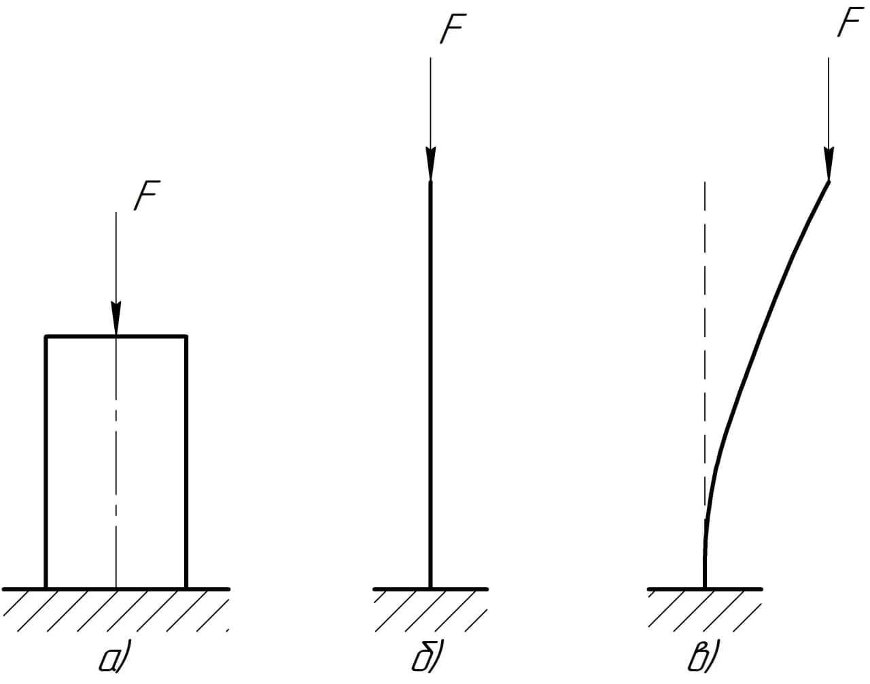
Рис. 1. Стискаюче навантаження, що діє вздовж осі стрижня

Якщо стискаюча сила $F$ призводить до того, що стрижень буде продовжувати самостійно згинатися до певної криволінійної форми рівноваги або до руйнування, то така сила вважається критичною $F_{к}$.
Узагальнена формула для визначення критичної сили при вирішенні задач на стійкість стиснутого стрижня виглядає наступним чином:
$$F_{к}=\frac{π^{2}⋅E⋅I_{min}}{{\left(μ⋅l\right)}^{2}},$$ | (1)
де $μ∙l=l_{пр}-$ приведена довжина стрижня; $l-$ фактична довжина стрижня; $μ-$ коефіцієнт приведеної довжини (для консольного стрижня становить $μ=2$); $E-$ модуль пружності першого роду; $I_{min}-$ найменший з осьових моментів інерції перерізу стрижня.
Вважаючи, що інструмент закріплений консольно ($μ=2$), з формули (1) отримуємо значення критичної поздовжньої сили для довгомірної інструментальної оправки (при цьому вважаємо, що оправка в поперечному перерізі кругла, тобто $I_{min}={πD}^{4}/64$):
$$P_{xк}=\frac{π^{2}⋅E⋅πD^{4}}{{\left(2⋅L\right)}^{2}⋅64}=\frac{π^{3}⋅E⋅D^{4}}{256⋅L^{2}},$$ | (2)
де $D-$ діаметр оправки, м; $L-$ довжина оправки, м.
Отже, осьова складова сили різання при розточуванні не повинна перевищувати значення, розрахованого за формулою (2).
Розглянемо шарнірно опертий стрижень, стиснутий постійною силою $P_{x}$, який обертається з кутовою швидкістю $ω$. Вважаємо, що вісь ненавантаженого стрижня, який перебуває в стані спокою, вздовж якої напрямлена вісь $x$, є ідеальною прямою.
У навантаженому стані на стрижень з викривленою віссю, окрім сили $P_{x}$, лінія дії якої проходить через центри шарнірів, діє також розподілене відцентрове навантаження $q\left(x\right)=m\left(x\right)ω^{2}y(x)$, де $m\left(x\right)-$ маса одиниці довжини стрижня, $y\left(x\right)-$ деформація (прогин) навантаженого стрижня. Необхідно визначити умови, за яких навантажений стрижень втрачає стійкість.
Для рівноваги частини викривленого стрижня необхідно, щоб сума моментів всіх сил, що діють на цю частину стрижня, відносно довільної точки дорівнювала нулю:
$$M+M_{P_{x}}+M_{q}=0,$$ | (3)
де $M$ – внутрішній згинаючий момент; $M_{P_{x}}, M_{q}-$ моменти сили $P_{x}$ та розподіленого навантаження $q$ відповідно.
Ці моменти пов’язані з поперечним згином залежностями.
$$M=EIρ\left(x\right)\frac{d^{2}y}{dx^{2}}{\left[1+{\left(\frac{dy}{dx}\right)}^{2}\right]}^{-1.5};$$ | (4)
$$M_{P_{x}}=P_{x}y;$$ | (5)
$$M_{q}=\frac{x}{l}\int_{0}^{l}{\left[\int_{0}^{x_{1}}{q(x_{2})dx_{2}}\right]}dx_{1}-\int_{0}^{x}{\left[\int_{0}^{x_{1}}{q(x_{2})dx_{2}}\right]}dx_{1},$$ | (6)
де $l-$ довжина стрижня; $E-$ модуль пружності; $I-$ момент інерції перерізу; $ρ\left(x\right)-$ функція, яка характеризує зміну жорсткості по довжині стрижня; $x_{1}, x_{2}-$ змінні інтегрування.
Рівняння прогину стрижня (3) з врахуванням виразів для моментів (4-6) набуває вигляду:
$$.$$ | (7)

Висновки
1. Під час глибокого розточування довгомірна інструментальна оправка піддається впливу осьової складової сили різання. Теоретично таку оправку можна вважати довгим стрижнем, на який діє зовнішня поздовжня сила. У випадку навантаження оправки силою вищою за критичну вона втрачає стійкість, що може призводити до її згину або руйнування.
2. Отримано залежності для визначення критичної сили стиснутої оправки та стиснутої оправки, що обертається. Також виконаний розрахунок для визначення деформації (прогину) оправки, на яку осьова складова сили різання діє позацентрово.

Список використаних джерел
1. Свяцький В. В. Підвищення продуктивності процесу глибокого свердління / В. В. Свяцький, О. В. Скрипник // Вісник Херсонського національного технічного університету. – Херсон : ХНТУ. – 2017. № 2 (61). – С. 105-113.
2. Писаренко Г. С. Опір матеріалів : підруч. / Писаренко Г. С., Квітка О. Л., Уманський Є. С. – К.: Вища школа, 1993.

